[Titlu]
[Trimis de]
[Trimis la]
[Diploma dorită]
[Activitate 1] | [Activitate 2]
[Numele cursantului 1] [Data] | [Numele cursantului 1] [Data]
[Numele cursantului 2] [Data] | [Numele cursantului 2] [Data]
[Numele consilierului] [Data] | [Numele consilierului] [Data]

Rezumat
  - [Titlul lucrării]
[Numele autorilor]
[Numele consilierilor]
[Data]
[Departament]
[Diploma]
[Pentru a înlocui substituentul de text pe această pagină, selectați o linie de text și începeți să tastați. Dar nu începeți încă!]
[Mai întâi vedeți câteva sfaturi care vă pot ajuta să vă formatați rapid raportul. S-ar putea să fiți uimit de cât de simplu este.]
- [Aveți nevoie de un titlu? Pe fila Pornire, în galeria Stiluri, selectați stilul de titlu dorit.
- Observați și alte stiluri din acea galerie, cum ar fi cele pentru o listă cu marcatori sau pentru o listă numerotată ca acesta.]
[Titlu de coloană 1] | [Titlu de coloană 2] | [Titlu de coloană 3] | [Titlu de coloană 4]
[Titlu de rând 1] | [Textul] | [Textul] | [Textul]
[Titlu de rând 2] | [Textul] | [Textul] | [Textul]
[Titlu de rând 3] | [Textul] | [Textul] | [Textul]
[Titlu de rând 4] | [Textul] | [Textul] | [Textul]

[Începeți imediat]
[Pentru rezultate optime atunci când selectați text de copiat sau de editat, nu includeți spațiu la dreapta caracterelor din selecție.]
- [Acest stil se numește Listă cu marcatori.]
- [Puteți aplica un stil nou într-un tabel la fel de ușor ca un text. Pentru a modifica aspectul tabelului eșantion prezentat mai devreme, plasați cursorul pe acesta, apoi, în fila Instrumente tabel, Proiectare, selectați un alt stil.]
[Aspect frumos întotdeauna]  [Pentru a înlocui fotografia eșantion cu propria imagine, ștergeți-o. Apoi, pe fila Inserare, selectați Imagine.] | 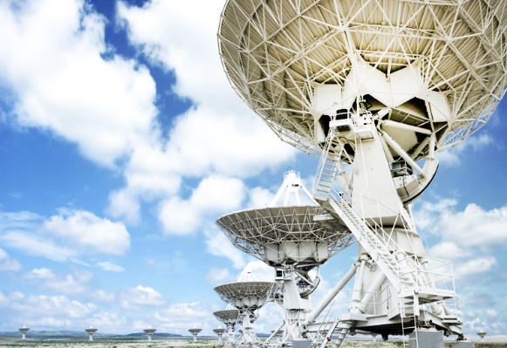  [Figura 1] [Legendă figură]

